30-10-2025
Nombre y apellidos: Cristina Sandoval Laborde
Curso: 2º DAM
Asignatura: Sistemas de gestión empresarial
TAREA 2.1 - Instalación de la solución Cloud de Odoo ERP

alumno

Índice

1.Registro en Odoo Online 1
2.Configuración de la empresa 3
3.Creación de usuarios 4
4.Mensajería interna 7
5.Empresas y contactos 10
6.Instalación de módulos adicionales 11
7.Webgrafia 12

Se me ha olvidado hacer capturas donde sale el día y la hora de hoy, lo siento, no volverá a pasar.

1.Registro en Odoo Online
•Accede a www.odoo.com.
•Pulsa en “Pruébalo gratis”.
•Selecciona el módulo CRM como primera aplicación.
•Crea tu cuenta de usuario.
•En el campo Nombre de la empresa, utiliza un nombre que empiece por edu-.
Al comenzar el registro y darle en “pruébalo gratis” seleccionamos el modulo CRM como observamos en la siguiente imagen.
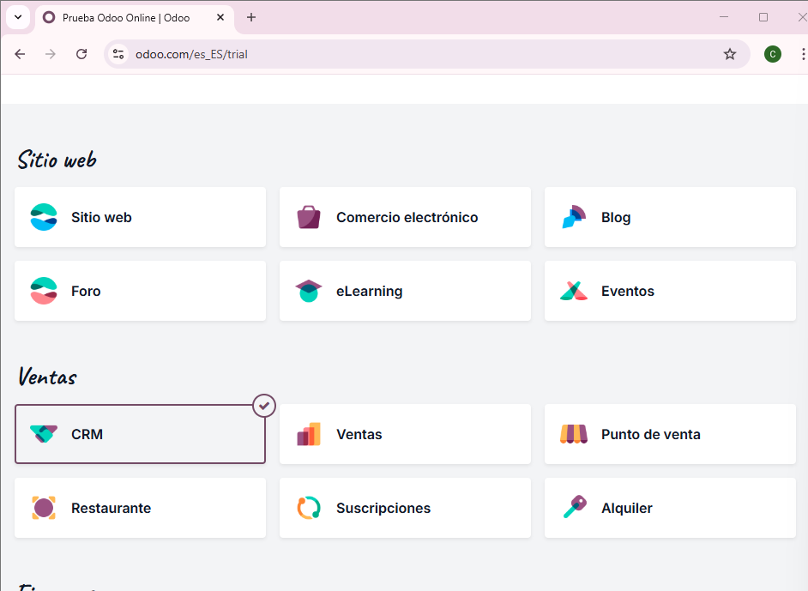

Tras esto nos sale el formulario para completar la información básica, como nombre y apellidos, nombre de la empresa(edu-Cristi), correo electrónico, numero de teléfono, país, idioma, tamaño de la empresa e interés principal como vemos en la siguiente imagen.
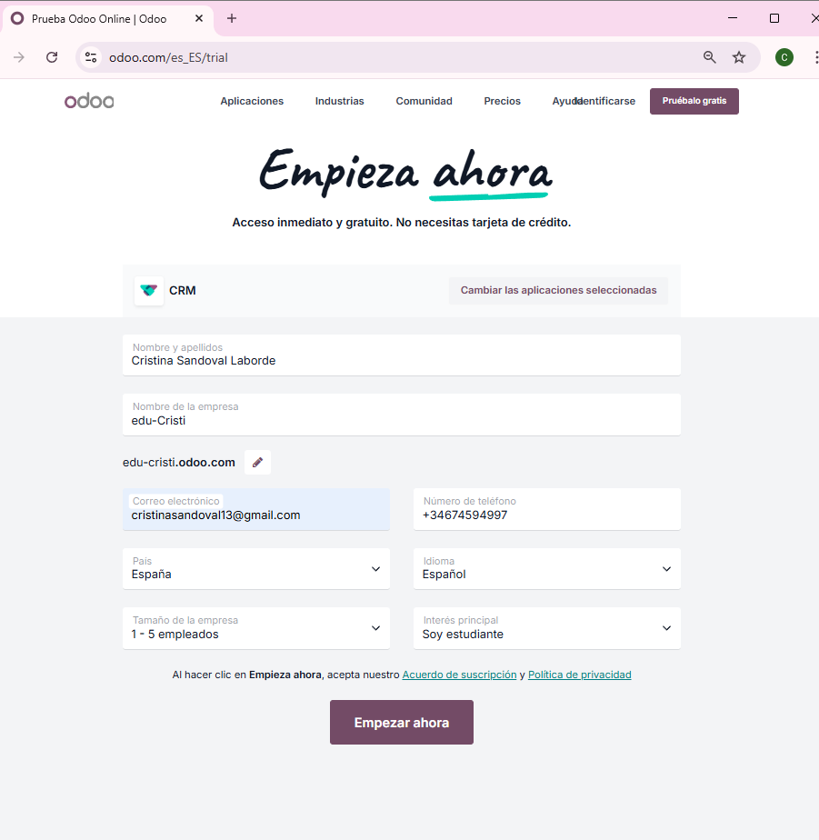
Tras darle a empezar ahora después de completar los datos nos sale el siguiente mensaje de “Bienvenido a Odoo” como vemos en la siguiente imagen.
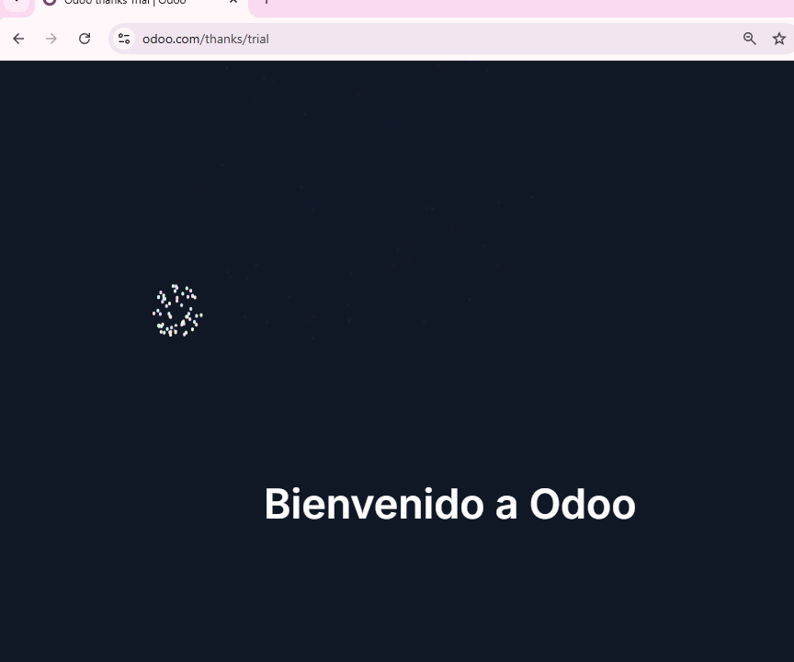
Y ya se abre la pantalla principal de Odoo con los siguientes módulos. Conversaciones, Calendario,Contactos,CRM,Tableros,Applicacipnes,Ajustes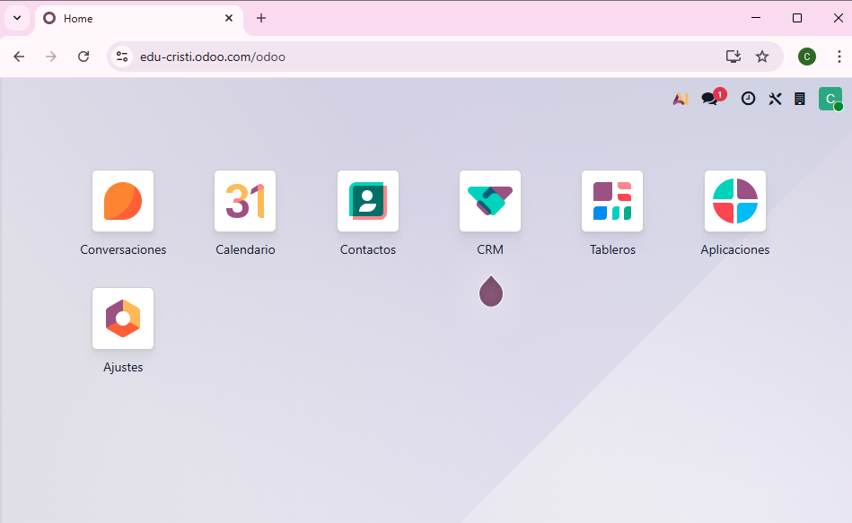

2.Configuración de la empresa
•Ve a Ajustes > Compañías.
•Completa los datos básicos: nombre, dirección, CIF/NIF, teléfono, email.
•Cambia el logo de la empresa.
En ajustes→compañias, le das a actualizar datos de la empresa y se añade la dirección, el teléfono…
Pulsas en el logo y pones la imagen que quieras.
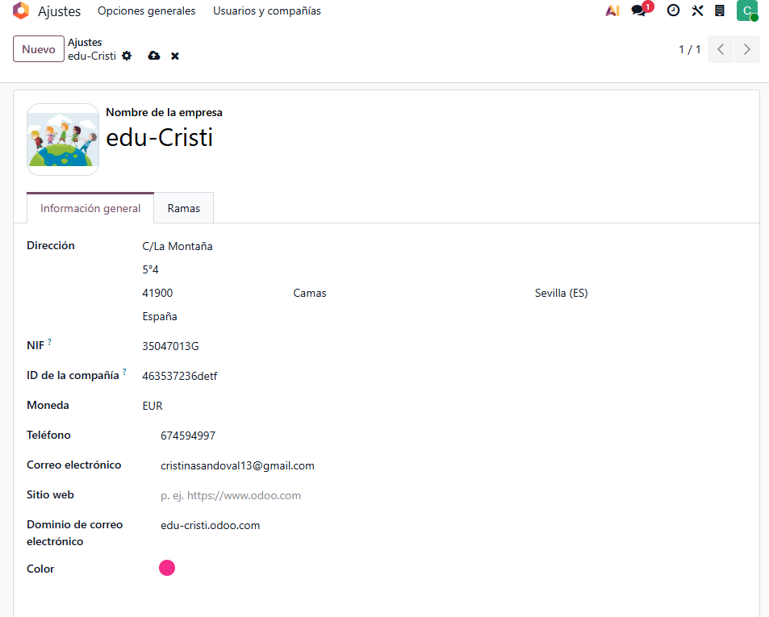

3.Creación de usuarios
•Ve a Ajustes > Usuarios.
•Crea un usuario nuevo con una cuenta de correo distinta (puede ser Gmail).
En ajustes → Usuario le das a nuevo y añades la información del nuevo usuario, se le asigna un rol, en este caso de usuario.
Cuando la persona acepta el estado pasa de invited a confirmado (como puede verse en la siguiente imagen)
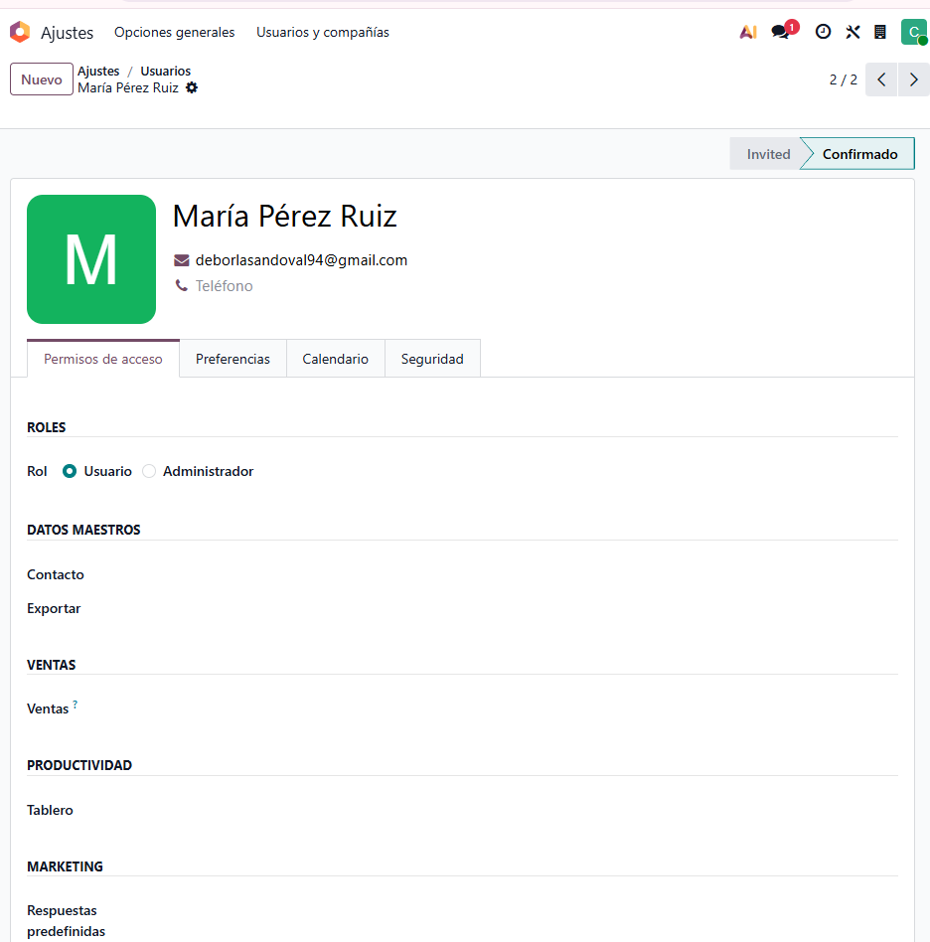

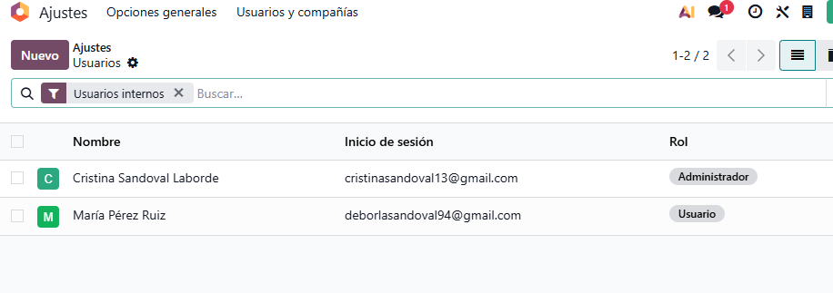
•Comprueba que el usuario recibe un correo de invitación.
En el correo que has puesto con el nuevo usuario llega un mensaje para aceptar la invitación y registrarse en Odoo
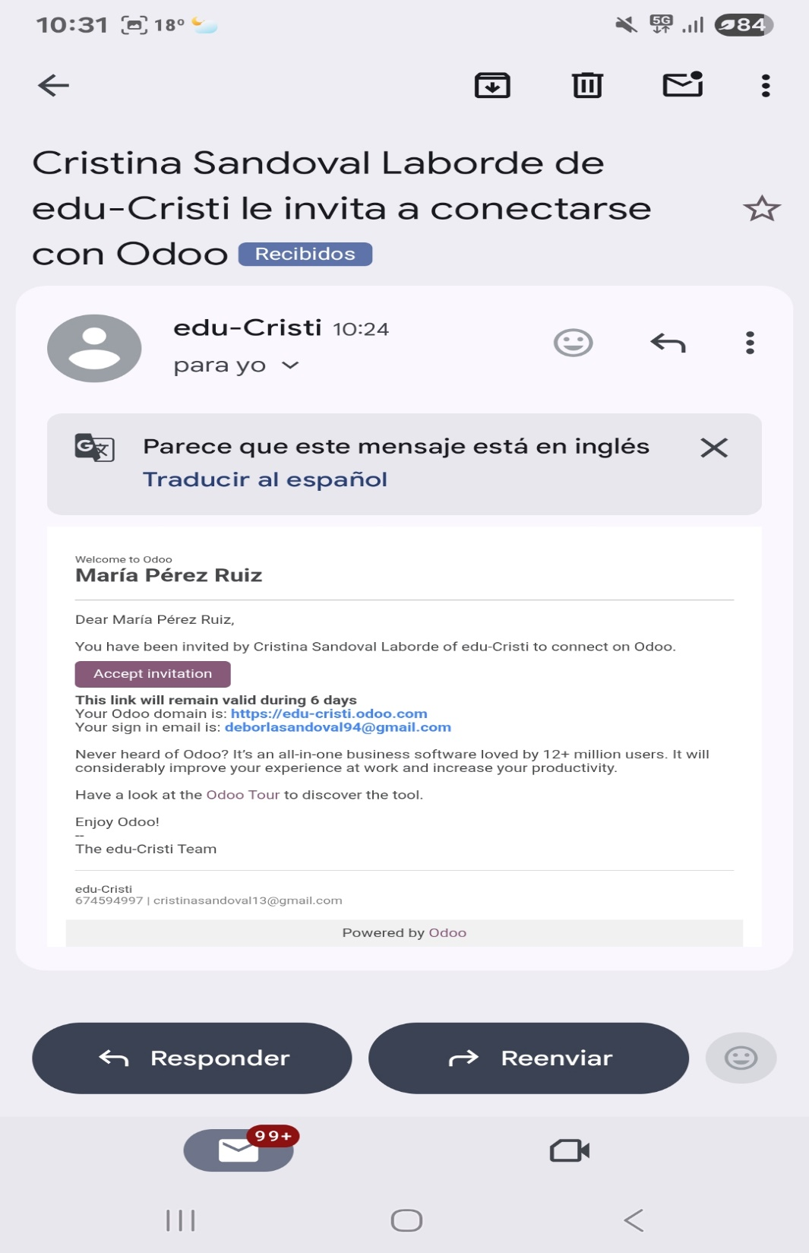

4.Mensajería interna
•Accede al módulo Conversaciones (Discuss).
•Envía un mensaje directo al usuario que creaste e intercambia al menos 2–3 mensajes.
En conversaciones en la parte izquierda de la pantalla te sale para enviar mensajes directos, marcas el nuevo usuario y se abre el chat
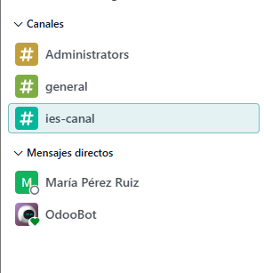
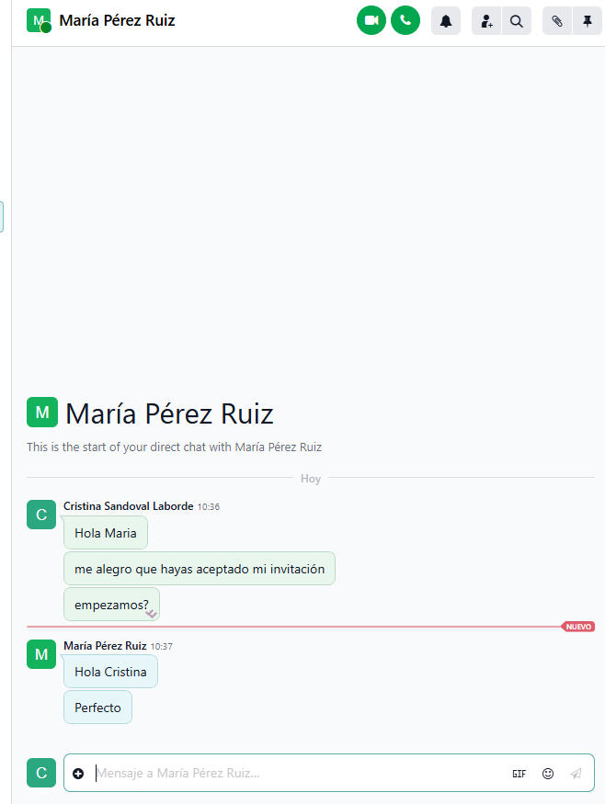

•Crea un canal nuevo llamado ies-canal e invita al otro usuario.
En el mismo modulo de conversaciones, arriba te sale canal, le das y le das nuevo y ya puedes crearlo
Y ahí puedes añadir a los usuarios
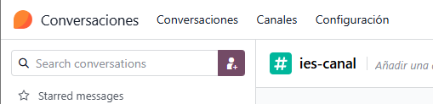
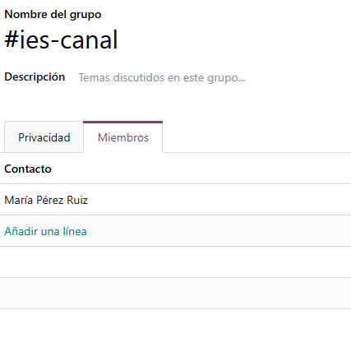
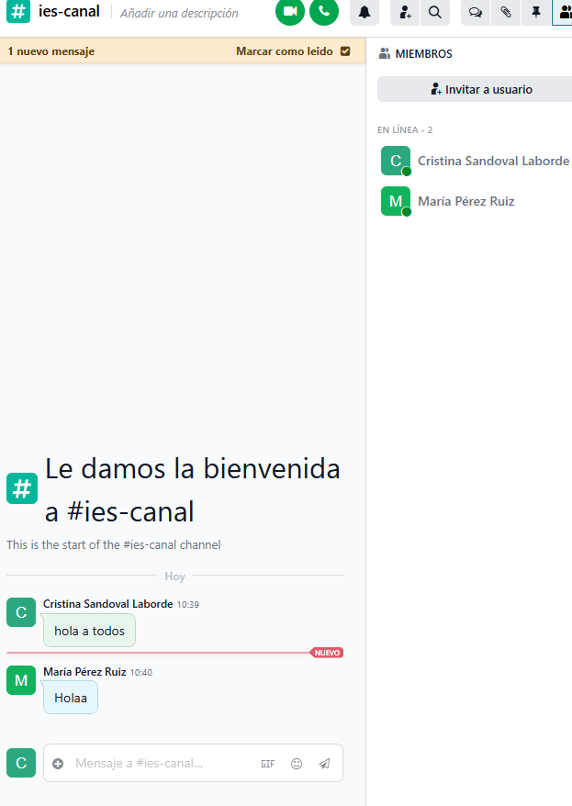

5.Empresas y contactos
•En el módulo Contactos, crea una nueva empresa (rellena todos los datos básicos).
En contactos, le das a nuevo y añades la información de la nueva empresa
En el mismo formulario puedes añadir al nuevo contacto en añadir contacto
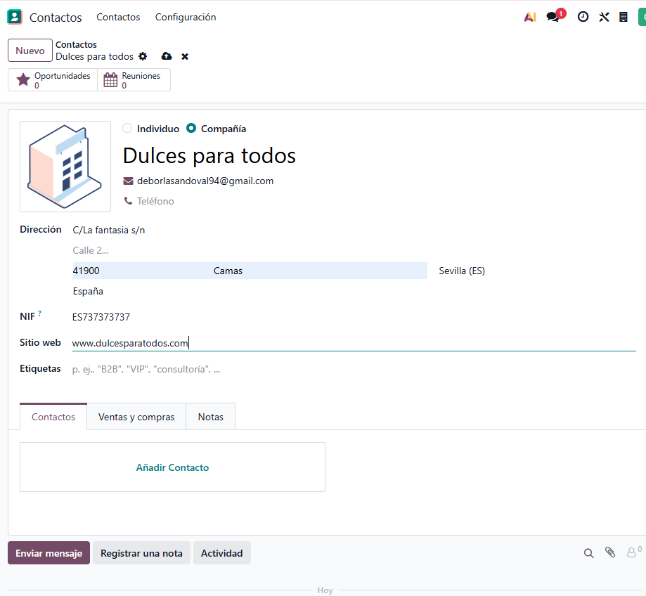
•Crea un nuevo contacto asociado a esa empresa.
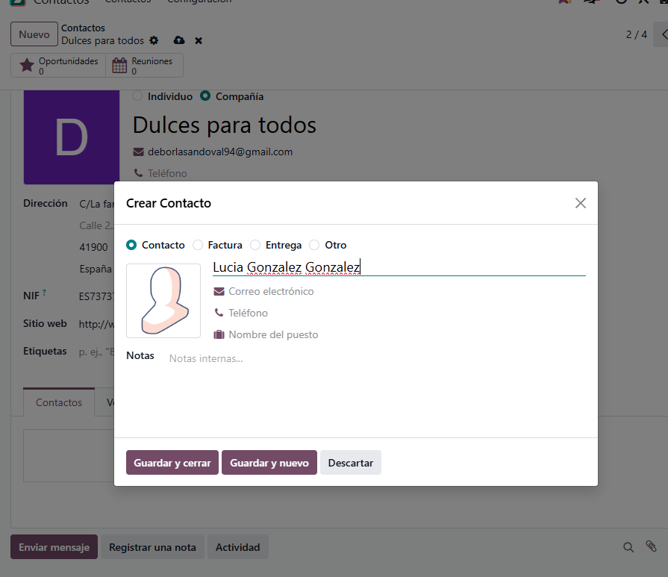
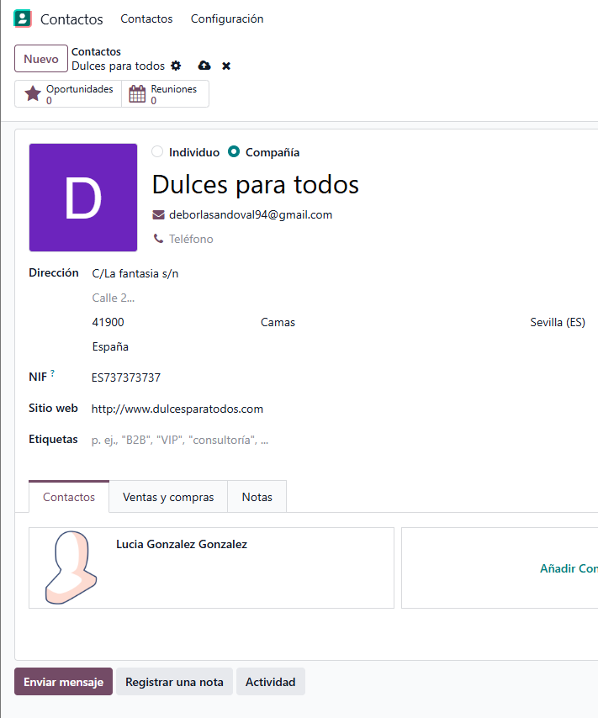

6.Instalación de módulos adicionales
•Entra en Aplicaciones y busca e instala los siguientes módulos:
•Ventas
•Compras
•Inventario
•Punto de Venta
En el modulo aplicaciones te sale un buscador donde poner que aplicaciones nuevas quieres añadir, las buscas y le das a instalar
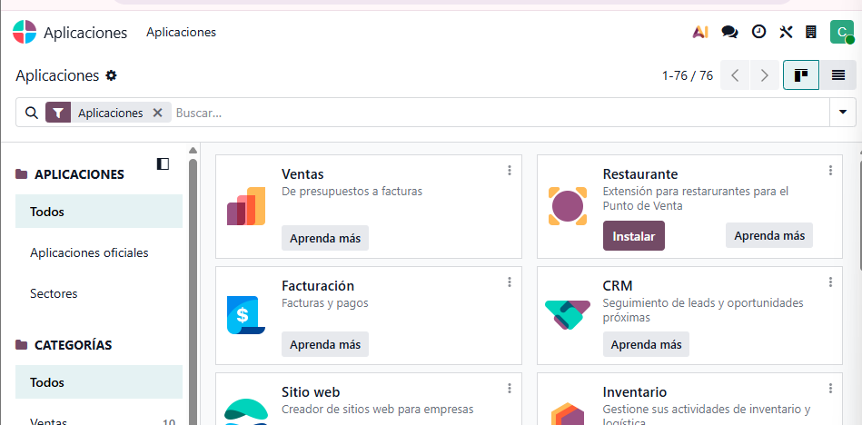

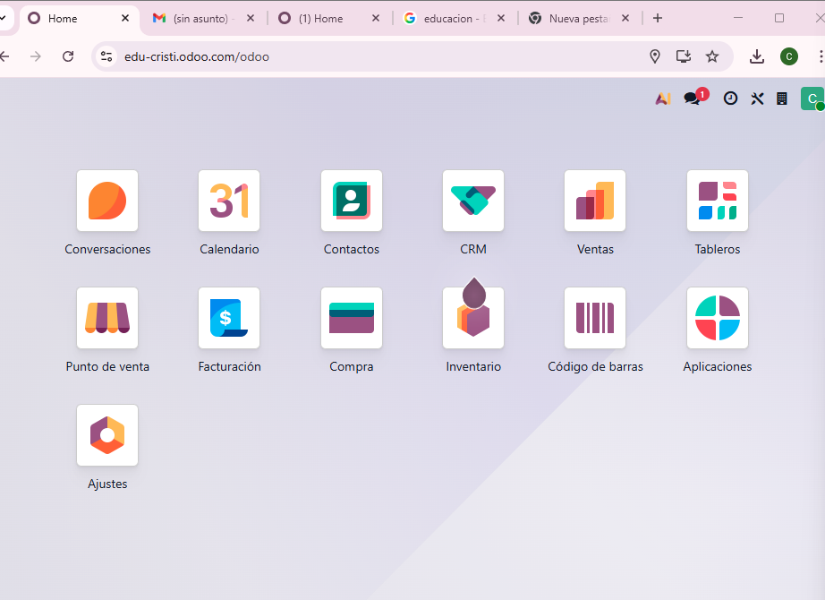

7.Webgrafia
https://experts-deny-b9a.craft.me/maHMm6FYrdfdyV
www.odoo.com

